Муниципальное бюджетное общеобразовательное учреждение «Средняя общеобразовательная школа №121»

Социальный проект

**Электронный архив копий технической документации**

Выполнила: Яковлева Елизавета, ученица 10 «Б» класса

Наставники: Гайсина И. Р., учительница информатики. Яковлев А. В.

Снежинск 2025

**СОДЕРЖАНИЕ**

Введение ………………………………………………………………………….3

План мероприятий ……………………………………………………………….4

ОСНОВНАЯ ЧАСТЬ: теоретическая

Глава I. Frontend-разработка ……………………………………………...6

* 1. Что это такое? …………………………………………………...6
  2. Задачи frontend-разработчика ………………………………….6

Глава II. Базы данных ……………………………………………………..9

* 1. Определение …………………………………………………….9
  2. Свойства базы данных ………………………………………….9

ОСНОВНАЯ ЧАСТЬ: практическая

Глава III. Проведение опроса .…………………………………………...11

3.1 Составление опросного листа ………………………………...11

3.2 Анализ результатов ……………………………………………11

Глава IV. Создание продукта ……………………………………………13

4.1 Документация ………………………………………………….13

4.2 План создания приложения …………………………………...14

Заключение ………………………………………………………………………17

Список источников ……………………………………………………………...18

Приложение А …………………………………………………………………...19

Приложение Б …………………………………………………………………...21

**ВВЕДЕНИЕ**

Frontend-разработка — это процесс создания пользовательского интерфейса веб-приложений и сайтов. Она является важной частью разработки программного обеспечения, так как именно Frontend определяет, как пользователи будут взаимодействовать с приложением или сайтом. В современном мире, где цифровые технологии играют всё более важную роль, актуальность frontend-разработки только растёт.

В последнее время я активно погрузилась в мир создания сайтов. Мой папа, который работает на предприятии в нашем городе, часто использует разнообразные программы в своей деятельности. Недавно он предложил мне идею создания удобного инструмента для работы с документами, который мог бы существенно облегчить труд сотрудников. Именно эта задача стала целью моего проекта.

**Актуальность**: тема актуальна по причине отсутствия нужного ПО для работников предприятия.

**Продукт**: веб-приложение (HTML и CSS файлы).

**Цель**: создание приложения в браузере, для работы с документами, включающего в себя базу данных.

**Задачи**:

1. Изучить необходимую информацию на тему Frontend-разработки и баз данных.
2. Написать документацию для будущего приложения.
3. Провести опрос, подтверждающий актуальность использования баз данных.
4. Создать браузерное приложение.

**Практическая значимость**: проект будет полезен для работников предприятия РФЯЦ-ВНИИТФ г. Снежинска при работе с документами и базами данных для оптимизации работы.

**ПЛАН МЕРОПРИЯТИЙ**

|  |  |  |  |
| --- | --- | --- | --- |
| **Мероприятие** | **Сроки** | **Ожидаемый результат** | **Ответственный** |
| **Этап 1. Изучение информации** | | | |
| 1.1 Поиск информации в интернете | 10.09.24 | Изучено 5 статей, 2 презентации, 1 документ | Яковлева Е. А. |
| 1.2 Поиск литературы в городской библиотеке | 20.09.24 | Изучено 2 книги по теме | Яковлева Е. А. |
| 1.3 Систематизация полученной информации | 30.09.24 | Написана теоретическая часть | Яковлева Е. А.  Гайсина И.Р. |
| **Этап 2. Написание документации** | | | |
| 2.1 Составление описания задач, выполняемых продуктом | 25.08.24 | Написана документация | Яковлева Е. А. |
| **Этап 3. Проведение опроса** | | | |
| 3.1 Составление опросного листа | 25.12.24 | Составлен опросный лист | Яковлева Е. А. |
| 3.2 Рассылка опроса среди целевой аудитории | 28.02.25 | Количество заполненных анкет: 279 | Яковлева Е. А. |
| 3.3 Обработка анкет | 5.03.25 | Обработано анкет: 279 | Яковлева Е. А. |
| 3.4 Анализ результатов | 10.03.25 | Сделаны выводы на основе полученной информации | Яковлева Е. А.  Гайсина И. Р. |
| **Этап 4. Создание продукта** | | | |
| 4.1 Написание документации |  |  |  |
| 4.2 Создание макета | 25.08.24 | Создан макет на бумаге, затем перенесен в электронный вариант | Яковлева Е. А.  Яковлев А. В. |
| 4.3 Написание HTML | 20.12.24 | Написана структура | Яковлева Е. А. |
| 4.4 Написание CSS | 25.12.24 | Написаны стили | Яковлева Е. А. |
| 4.5 Написание JavaScript | 30.12.24 | Написано взаимодействие пользователя со страницей | Яковлева Е. А. |
| 4.6 Подключение базы данных | 30.01.25 | Подключена база данных | Яковлева Е. А. |
| 4.7 Тестирование приложения |  | Протестировано приложение | Яковлева Е. А.  Яковлев А. В.  Гайсина И.Р. |

**ОСНОВНАЯ ЧАСТЬ: теоретическая**

**Глава I. Frontend-разработка**

* 1. **Что это такое?**

Когда мы заходим на сайт или открываем приложение, мы взаимодействуем с меню, контентом, кнопками и другими интерактивными элементами. Это называется фронтенд (или frontend), что в переводе с английского означает «внешний интерфейс».

Фронтенд-разработка — это создание внешнего интерфейса веб-сайтов и приложений. Для фронтенд-разработчика важно, чтобы пользователи с легкостью пользовались сайтом и не ломали мозг. Например, увидеть каталог товаров, найти нужный, проанализировать видео-обзоры, отзывы, описание, а потом успешно совершить покупку.

* 1. **Задачи frontend-разработчика**

Прежде чем сайт будет создаваться, и пользователи начнут с ним взаимодействовать, его нужно отрисовать. Этим моментом занимаются дизайнеры – они разрабатывают макет будущего сайта. В этот макет входит определение цветовой гаммы, подбор шрифтов, расположение элементов на сайте.

После того как макет готов, к работе подключается фронтенд-разработчик. Он превращает этот макет в код и делает интерфейс способным к взаимодействию, чтобы пользователи могли кликать по красивым кнопкам, заполнять формы и всячески взаимодействовать с будущей страницей.

Вот несколько основных задач, которыми занимается frontend-разработчик:

1. **Верстка**

Первым этапом является создание структуры сайта с помощью специального языка разметки – HTML (HyperText Markup Language — «язык гипертекстовой разметки»). Стоить заметить, что HTML не является языком программирования. Согласно макету дизайнера, разработчики определяют расположение различных элементов, таких как заголовки, абзацы, списки, изображения, контейнеры и тому подобные. Они располагают их так, чтобы пользователю было удобно пользоваться сайтом.

HTML-код состоит из различных тегов, каждый из которых отвечает за определенный элемент. Они записываются в определенный файл, который далее может открываться в браузере, где этот код читается и отображается на странице, делая его понятным пользователю.

Очень легко посмотреть код любой браузерной страницы, просто нажав кнопку F12 на клавиатуре.

1. **Стилизация**

Многие элементы уже имеют свой изначальный стиль. Например, у абзацев есть отступы, ссылки, как правило, выделяются синим и подчеркиваются, у заголовков свой определенный размер. Но для создания современных и стильных сайтов этого недостаточно.

В этом помогает язык таблиц стилей CSS (Cascading Style Sheets — «каскадные таблицы стилей»). Благодаря CSS фронтенд-разработчик задает внешний вид элементов. Он выбирает нужные цвета, шрифты, размеры и создает стиль, чтобы интерфейс выглядел привлекательно и согласованно.

Создается отдельный CSS файл, который привязывается к HTML. При открытии второго упомянутого файла, браузер обрабатывает уже два файла, и страница уже выглядит яркой и привлекательной.

1. **Интерактивность**

Интерактивность — это свойство веб-страницы, которое определяет, насколько удобно пользователям взаимодействовать с ней. Они могут нажимать на кнопки, делиться контентом в социальных сетях или оставлять комментарии.

Прежде чем приступить к разработке, фронтенд-разработчик проводит небольшое исследование, чтобы понять, какие действия пользователи будут выполнять на странице. Это могут быть клики по кнопкам, заполнение форм, перемещение курсора мыши и многое другое.

Затем разработчик создаёт необходимые элементы — кнопки, поля для ввода данных и ссылки. После этого он использует язык программирования JavaScript и пишет код. С помощью JavaScript после нажатия на кнопку появляется всплывающее окно, а после заполнения формы (например, при оставлении комментария) данные отправляются на сервер.

1. **Адаптивность**

Разработчик должен сделать интерфейс понятным и адаптивным. Это означает, что сайт должен хорошо выглядеть и работать на всех устройствах — компьютерах, смартфонах и планшетах.

1. **Оптимизация**

Фронтенд-разработчик также работает над оптимизацией страницы, то есть делает так, чтобы страница загружалась быстро и работала плавно. Для этого он сначала изучает, какие элементы могут замедлить загрузку или работу страницы. Это могут быть большие изображения, сложные стили, скрипты.

После этого разработчик уменьшает размер этих элементов с помощью специальных алгоритмов, которые сохраняют качество, но уменьшают объем файлов. Еще он настраивает кеширование — сохранение браузером некоторых файлов на компьютере пользователя. Это позволяет быстрее загружать страницу, так как некоторые данные уже есть на компьютере по умолчанию.

Также разработчик следит, чтобы некоторые элементы загружались параллельно, не блокируя друг друга. Так вы увидите основной контент страницы быстрее, даже если скрипт еще не загружен полностью.

1. **Тестирование**

В конце своей работы разработчик проверяет все по чек-листу, чтобы удостовериться, что сайт завершен и работает правильно.

**Глава II. Базы данных**

**2.1 Определение**

Таблицы делают нашу жизнь лучше. С помощью них мы упорядочиваем информацию, что делает ее более легкой для восприятия. Например, можно составить список работников, их номера телефонов, адрес и прочее. Такие таблицы простые, их можно понять с помощью органов чувств без специальных инструментов. Ко всему этому, мозгу не приходиться обрабатывать дополнительную ненужную информацию. Но когда количество строк и столбцов превышает число, которое человек может воспринимать, обработать такую таблицу тяжело даже с помощью инструментов вроде Excel.

Поэтому программисты разбивают большие данные на несколько таблиц и организуют между ними связи. Так таблицы превращаются в базы данных.

База данных **–** это набор информации, которая хранится упорядоченно в электронном виде.

**2.2 Свойства базы данных**

Удобное использование баз данных основано на их свойствах:

**1. Быстродействие**

Современные БД проектируются по принципу «получить данные прямо сейчас», чтобы пользователь не ждал отклик на запрос.

**2. Простота получения и обновления данных**

Какой бы высокой ни была скорость, это бессмысленно, если нужно сделать много сложных операций, чтобы получить, обновить или добавить данные в базу.

**3. Независимость структуры**

Изменения в любом количестве и качестве информации не должны влиять на структуру базы данных. Также изменения не должны касаться программного обеспечения и средств хранения, например жёсткого диска.

**4. Стандартизация**

Аналогично свойству независимости структуры: при обновлении программного обеспечения или СУБД (сокр. от «системы управления базами данных») база данных не должна менять свою структуру или свойства.

**5. Безопасность данных**

Для каждой категории пользователей делают список ограничений и доступов, согласно которым можно взаимодействовать с информацией из БД.

**6. Интегрированность**

Данные должны быть логически связаны. И эти связи должны прослеживаться по структуре таблиц.

**7. Многопользовательский доступ**

Удалённо вносить изменения и получать информацию из БД могут сразу несколько человек с разных устройств.

**ОСНОВНАЯ ЧАСТЬ: практическая**

**Глава III. Проведение опроса**

* 1. **Составление опросного листа**

Изначально мой папа предложил мне сделать такое приложение, чтобы упростить работу с различными документами на предприятии, где он работает. Задавшись вопросом «а какое мнение имеют другие люди в отношении использования баз данных?», я решила провести опрос.

Целью данного исследования было определить, используются ли базы данных в повседневной жизни, в том числе в рабочих и учебных целях. В качестве целевой аудитории были выбраны школьники в возрасте от 16 лет, а также студенты и сотрудники различных организаций.

Опросный лист был составлен с учётом простоты и удобства для респондентов, чтобы они могли дать искренние и быстрые ответы (приложение 1).

Опрос был опубликован в открытом доступе с помощью сервиса Yandex.Forms.

* 1. **Анализ результатов.**

Всего опрос прошло 279 человек (приложение 2-3).

На основе проведенного опроса можно сделать следующие выводы. Большинство респондентов (52,7%) являются работниками, тогда как школьники и студенты составляют 27,6% и 19,7% соответственно. При этом подавляющее число опрошенных (90%) знакомы с понятием баз данных, что свидетельствует о высокой осведомленности в этой области.

Электронные архивы активно используются в учебе и работе: 74,2% респондентов применяют их в своей деятельности. Среди пользователей 75,7% оценивают доступ к архивам как удобный, однако 24,3% сталкиваются с определенными трудностями, что указывает на необходимость улучшения интерфейса или функционала систем.

Что касается преимуществ электронных архивов, респонденты выделяют быстрый доступ к информации (32,7%), упрощение хранения и поиска документов (30,9%), а также экономию места (24,4%). Безопасность данных, хотя и важна, оказалась менее приоритетной (12%), что может говорить либо о высокой надежности текущих систем, либо о недостаточной информированности пользователей о мерах защиты.

Таким образом, электронные архивы доказали свою востребованность, однако для дальнейшего развития стоит сосредоточиться на повышении удобства доступа (особенно для 24,3% недовольных пользователей), расширении информированности о преимуществах архивов среди тех, кто ими пока не пользуется (25,8%), и усилении мер безопасности, чтобы повысить доверие к этим системам. Оптимизация этих аспектов позволит сделать электронные архивы еще более эффективным инструментом в работе и обучении.

**Глава IV. Создание продукта**

* 1. **Документация**

Документация приложения — это набор текстовых, графических или мультимедийных материалов, которые описывают функционал, архитектуру, процессы разработки, использования и поддержки программного обеспечения. В этом документе чаще всего прописаны проблема, которую решает приложение, функции, целевая аудитория. Это делается не только для успешного использования, но и, возможно, для привлечения внимания спонсоров или общественности.

Став участницей проектно-инженерной смены в МАУ ДОЦ «Орленок» с 11 по 24 августа, мне удалось написать документацию (приложение 2).

В этом документе представлен интерфейс приложения, все необходимые функции для комфортного и понятного использования данного приложения.

* 1. **План создания приложения**

Таблица 1

|  |  |  |  |  |
| --- | --- | --- | --- | --- |
| **№** | **Мероприятие** | **Сроки** | **Ожидаемый результат** | **Ответственные** |
| **1** | Написание документации будущего приложения | 17.08.24-24.08.24 | Написан документ, описывающий структуру и принцип действия приложения | Яковлева Е. А. |
| **2** | Создание макета приложения в приложении Figma | 20.08.24-25.08.24 | Создан макет приложения на основе требований потребителя | Яковлева Е. А.  Яковлев А. В. |
| **3** | Написание HTML структуры документа | 10.12.24-20.12.24 | Написан HTML документ (скелет сайта) | Яковлева Е. А. |
| **4** | Написание стилей | 20.10.24-25.12.24 | Подключен CSS документ, отвечающий за стили, к HTML | Яковлева Е. А. |
| **5** | Написание Java Script | 25.12.24-30.12.24 | Написан скрипт, отвечающий за взаимодействие пользователя и сайта | Яковлева Е. А. |

Продолжение таблицы 1

|  |  |  |  |  |
| --- | --- | --- | --- | --- |
| **6** | Тестирование готового Frontend приложения | 20.03.25 | Приложение успешно протестировано | Яковлева Е. А.  Яковлев А. В.  Гайсина И. Р. |

HTML код внутри (Рис. 1):

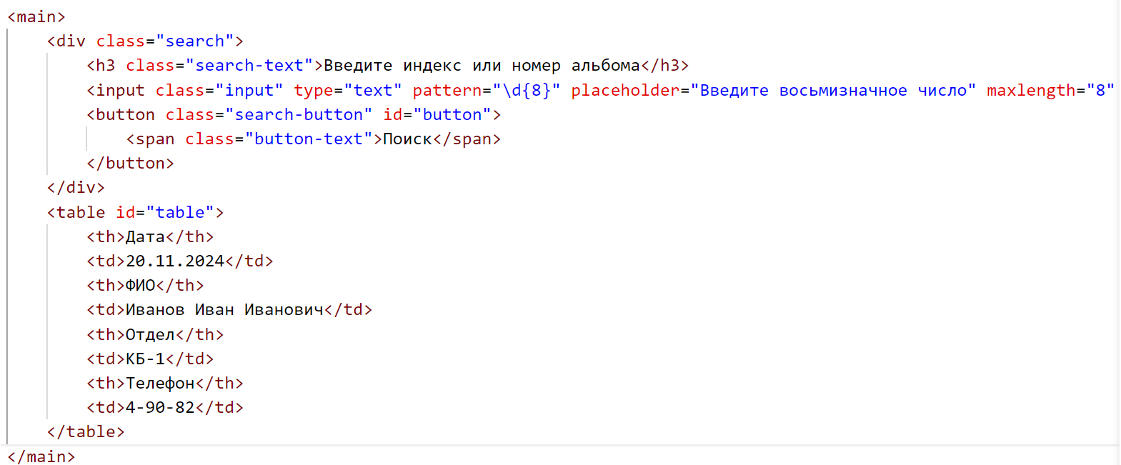

Рисунок 1

Каждый элемент имеет свое место, код написан с использованием базовых тэгов. Добавлен ID, с помощью которого будет происходить обращение к элементу в скрипте (Рис. 2).

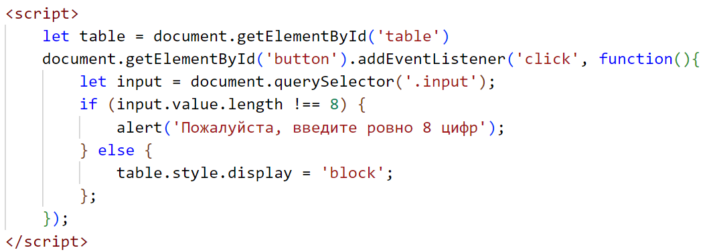

Рисунок 2

Вот так выглядят стили, применяемые к документу (Рис. 3):

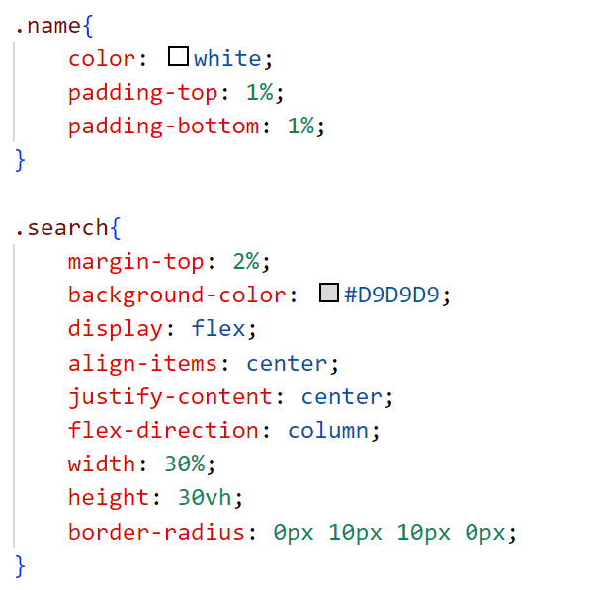

Рисунок 3

Обращение к элементу происходит по классу, заданному в HTML.

**ЗАКЛЮЧЕНИЕ**

В процессе работы над проектом мною были получены ценные знания и практический опыт, значительно расширившие профессиональные компетенции. В частности, я освоила написание технической документации для приложения, что позволило систематизировать процесс разработки и обеспечить прозрачность взаимодействия между участниками проекта. Кроме того, углубились имеющиеся навыки в области Frontend-разработки, включая работу с современными фреймворками и инструментами.

Особое значение имело первое знакомство с технологиями работы с базами данных. Дополнительно был проведен аналитический опрос, результаты которого помогли оценить потребности пользователей и скорректировать функциональные требования к системе.

В ходе разработки возникали технические сложности, связанные с интеграцией различных модулей и оптимизацией производительности. Однако их успешное преодоление не только укрепило навыки решения нестандартных задач, но и продемонстрировало важность адаптивности и критического мышления в профессиональной деятельности.

В перспективе планируется завершение Backend части проекта с последующим внедрением разработки в реальные бизнес-процессы предприятий. Это потребует дополнительной доработки системы с учетом масштабируемости, безопасности и удобства использования. Реализация данной инициативы позволит не только подтвердить практическую ценность проекта, но и внести вклад в цифровизацию рабочих процессов в выбранной отрасли.

**СПИСОК ИСПОЛЬЗОВАННЫХ ИСТОЧНИКОВ**

1. Комолова, Н. В. HTML. Самоучитель. – СПБ.: Питер, 2008. – 268 с.: ил.
2. Мержевич, В. В. HTML и CSS на примерах. – СПБ.: БХВ-Петербург, 2005. -448с.: ил.

Интернет-источники

1. Что такое фронтенд-разработка и с чего начать ее изучать. [Электронный ресурс] <https://ru.hexlet.io/blog/posts/chto-takoe-frontend-razrabotka#chto-takoe-frontend-razrabotka> (08.09.24)
2. База данных: что такое БД, их типы, свойства, структура. [Электронный ресурс] <https://practicum.yandex.ru/blog/chto-takoe-bazy-dannyh/> (07.09.24)

**ПРИЛОЖЕНИЕ А**

**Документация**

**Электронный архив копии технической документации**

1. **Введение**.

* **Описание идеи**: это приложение создано для получения быстрых данных среди сотрудников предприятия, выводит информацию о наличии детали у работника; основная цель: доступ к документам, сохранность информации в целях безопасного пользования.
* **Целевая аудитория**: сотрудники РФЯЦ ВНИИТФ.
* **Конкуренты**: пока что не существует нужных приложений для выполнения данной задачи, поэтому данное приложение будет первым.

1. **Функциональность**.

* **Основные функции**: ввод индекса, либо номер альбома; вывод информации (на руках или нет; ФИО, дата, отдел, телефон), полная безопасность, простой в пользовании интерфейс.

1. **Пользовательский интерфейс**.

* **Прототипы экранов**: (рис. 1)

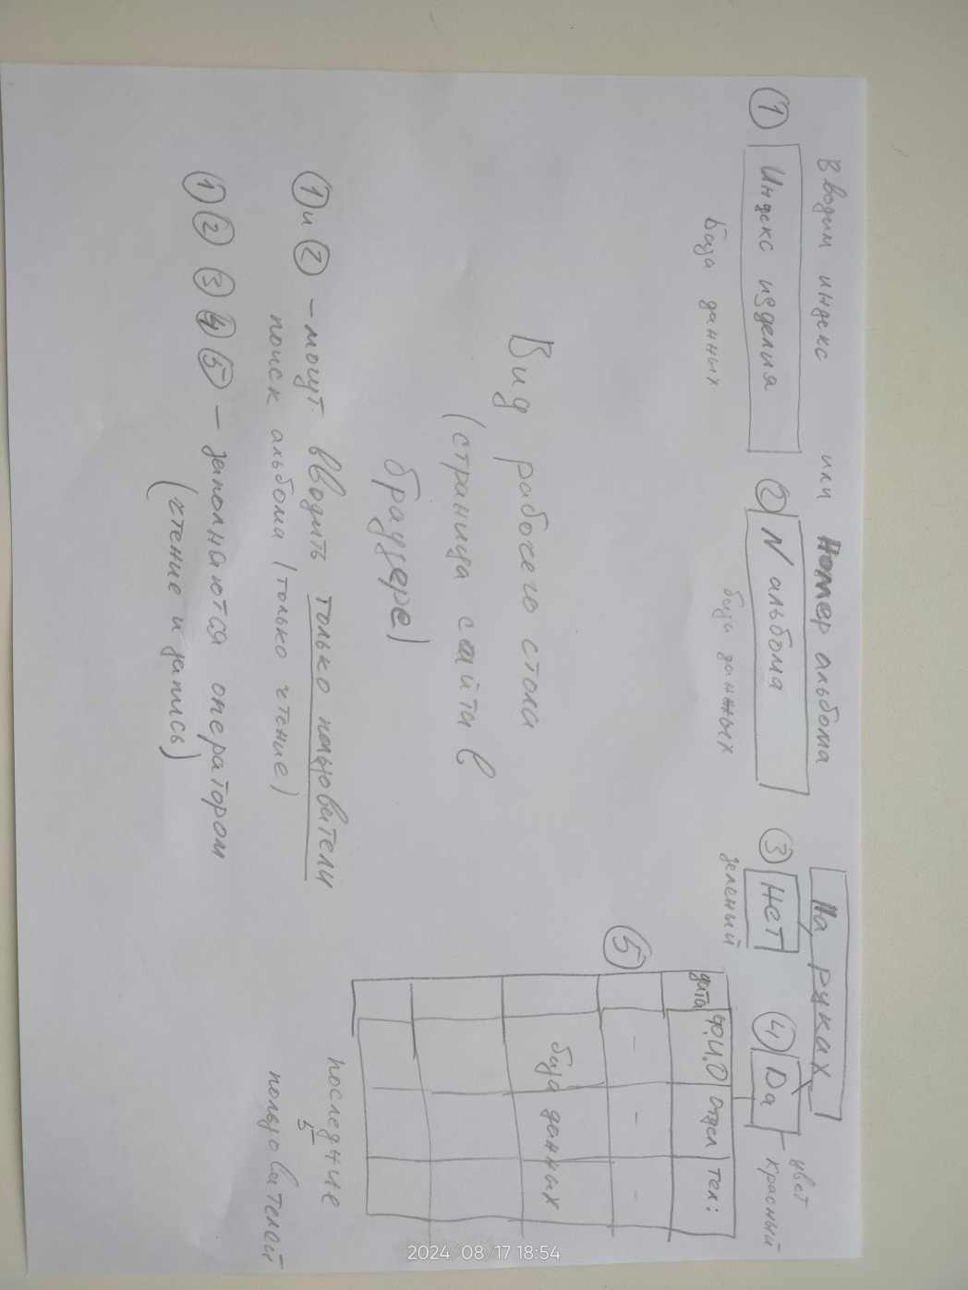

Рисунок 1.

**ПРОДОЛЖЕНИЕ ПРИЛОЖЕНИЯ А**

Главный экран: одно поле для ввода информации, стрелочка. При нажатии появляется второй столбец с запрашиваемыми данными.

Экран редактирования: доступ имеет только оператор, возможность редактирования.

* **Навигация**: после ввода индекса (или номера альбома) на главном экране происходит переход на экран базы данных с информацией о наличии данного альбома у сотрудника.
* **Опыт пользователя**: чтобы получить доступ к данным, достаточно будет просто открыть приложение, ввести ключи доступа и вся информация будет доступна. Только оператор сможет менять данные и иметь полный доступ к системе. Простота пользования интерфейсом, минималистичный дизайн, быстрая загрузка страниц.

1. Техническая архитектура.

* Архитектура приложения:
* Стек технологий:

**ПРИЛОЖЕНИЕ Б**

Результаты опроса

ПРОДОЛЖЕНИЕ ПРИЛОЖЕНИЯ Б